职业卫生技术报告公示信息
用人单位名称 | 四川华电杂谷脑水电开发有限责任公司薛城电站
地址 | 四川省阿坝州理县
联系人 | 李老师18011303949 | 项目类型 |  | ☑检测 □预评  □控评 □现状
项目组成人员名单 | 蒋鑫、陈俊吉
现场调查人员 | 蒋鑫、陈俊吉 | 采样、检测人员 |  | 蒋鑫、陈俊吉
现场调查时间 | 2025.8.16 | 采样、检测时间 |  | 2025.8.21
用人单位陪同人 | 李老师 | 用人单位陪同人 |  | 李老师
报告出具时间 | 2025.08.26
现  场  影  像 | 现场调查 |  | 现场采样、检测
现  场  影  像 | 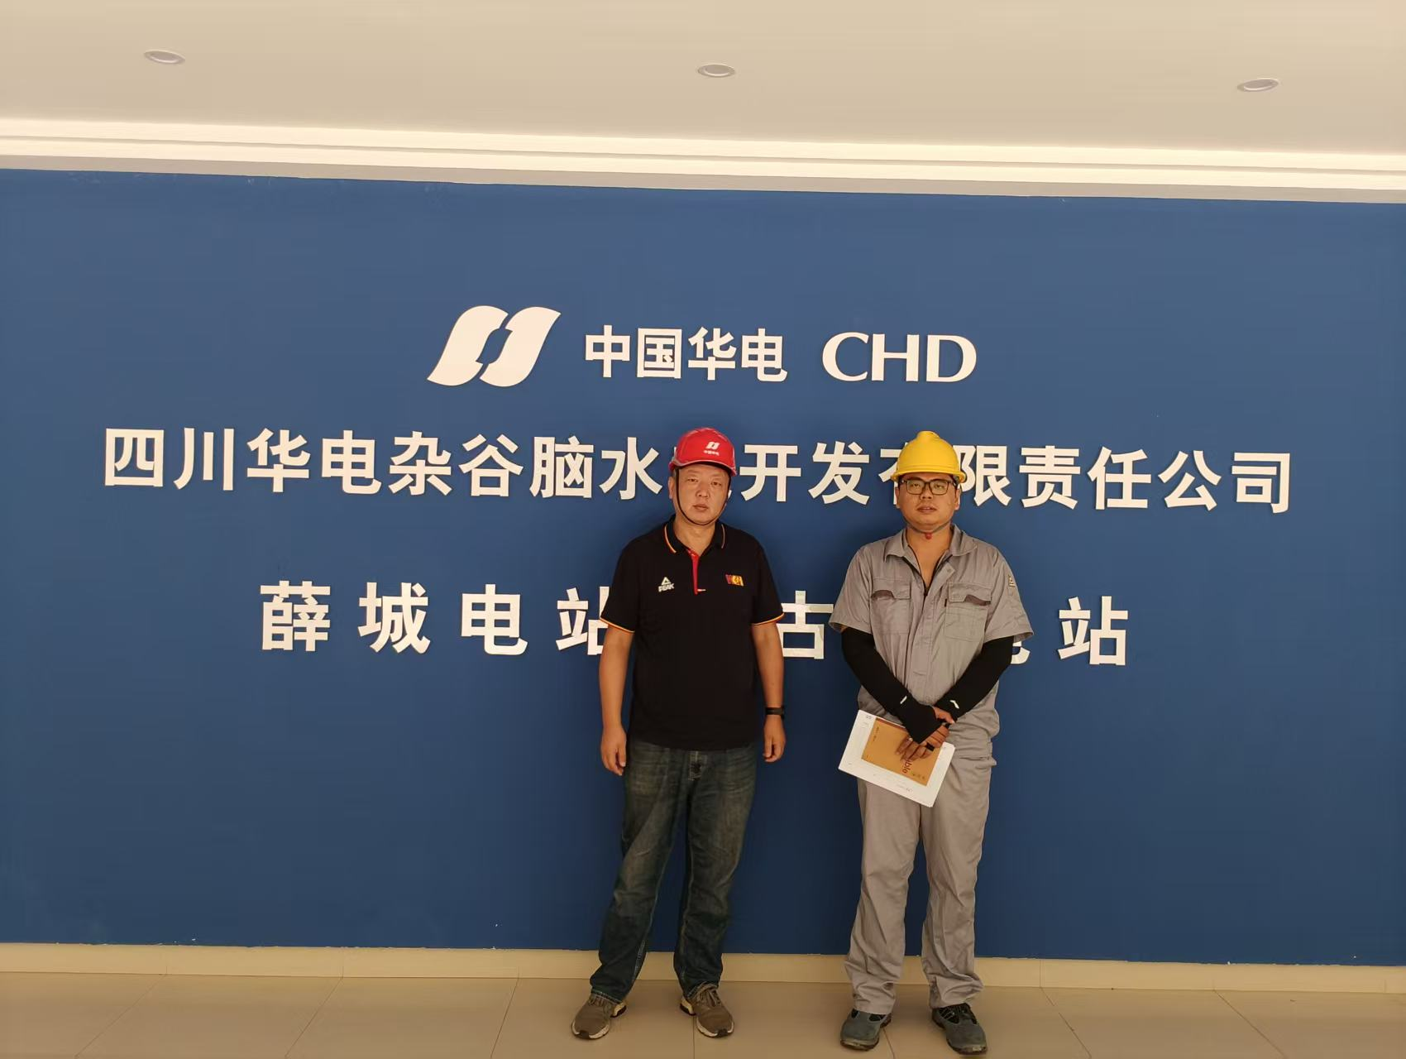 |  | 